**Base de datos con SQL SERVER**

**PROYECTO:**

Reporte de ventas SQL para venta de cursos Online

**AUTOR:**

Giomara Lizbeth Morales Chinchay

**Docente:**

Ing. Kevin Rivera Vergaray

Lima, Perú

2024

**INTRODUCCIÓN**

EduCourses es una empresa dedicada a ofrecer una amplia gama de cursos y programas de formación en línea. A medida que la empresa ha crecido, ha surgido la necesidad de implementar un sistema de base de datos robusto para gestionar eficientemente las ventas, los clientes y los cursos ofrecidos. La integración de un sistema de base de datos permitirá un seguimiento detallado de las interacciones y transacciones realizadas, proporcionando a la empresa una visión integral de sus operaciones.

**DESCRIPCIÓN DEL PROBLEMA**

EduCourses enfrenta desafíos significativos en la administración y análisis de datos debido a la falta de un sistema de base de datos centralizado. Los principales problemas incluyen:

* **Gestión Ineficiente de Datos:** Sin un sistema estructurado, la información sobre clientes, cursos y transacciones se maneja de manera fragmentada, lo que puede resultar en errores y dificultades en el seguimiento.
* **Dificultades en la Generación de Informes**: La falta de un sistema automatizado para la generación de informes complica la tarea de obtener datos precisos y actualizados sobre ventas, estado de pagos y desempeño de los cursos.
* **Procesamiento de Pagos y Cuotas**: El seguimiento de pagos y cuotas es crucial para la contabilidad y la gestión financiera. Un sistema eficiente es necesario para gestionar el estado de los pagos, cuotas vencidas y su impacto en las finanzas de la empresa.
* **Optimización de Ofertas y Marketing**: La ausencia de datos consolidados dificulta la identificación de tendencias en las ventas y la evaluación del rendimiento de diferentes cursos y categorías, lo que impide la toma de decisiones informadas para mejorar las estrategias de marketing y optimizar las ofertas de cursos.

**Beneficios Esperados**

* **Mejora en la Gestión de Datos**: La implementación de un sistema de base de datos centralizado permitirá una gestión más eficiente y precisa de la información sobre clientes, cursos y transacciones. Esto reducirá el riesgo de errores y facilitará la accesibilidad a datos importantes.
* **Informes Precisos y Actualizados**: La capacidad de generar informes detallados sobre ventas, estado de pagos y desempeño de los cursos permitirá a la empresa tomar decisiones estratégicas basadas en datos reales y actuales, mejorando la planificación y la toma de decisiones.
* **Gestión Eficiente de Pagos y Cuotas**: Un sistema de base de datos bien diseñado permitirá un seguimiento detallado de los pagos y cuotas, facilitando la gestión de pagos vencidos y pendientes, y asegurando una contabilidad precisa.
* **Optimización de Ofertas y Estrategias de Marketing**: Con acceso a datos consolidados y análisis de ventas, EduCourses podrá identificar tendencias y patrones en las compras, lo que permitirá ajustar las ofertas de cursos y diseñar campañas de marketing más efectivas para atraer y retener clientes.
* **Mejora en la Experiencia del Cliente**: Una gestión más eficiente de la información del cliente y las transacciones resultará en una mejor experiencia para el cliente, con procesos de compra y pago más fluidos y un soporte más efectivo.
* **Incremento en la Rentabilidad**: La optimización en la oferta de cursos y en las estrategias de marketing, junto con una mejor gestión de los pagos, contribuirá al incremento en la rentabilidad y al crecimiento sostenido de la empresa.Este enfoque integral permitirá a EduCourses avanzar en la gestión de su operación de manera más eficiente, estratégica y orientada a resultados.

**OBJETIVO:**

El principal objetivo de este proyecto es diseñar y desarrollar un modelo de datos eficiente para EduCourses que facilite la gestión de la información relacionada con los cursos en línea. Este sistema debe permitir la generación de informes detallados sobre ventas, clientes, y pagos para apoyar la toma de decisiones estratégicas y mejorar la planificación de marketing y la optimización de las ofertas de cursos.

**Beneficios Esperados**

* **Mejora en la Gestión de Datos**: La implementación de un sistema de base de datos centralizado permitirá una gestión más eficiente y precisa de la información sobre clientes, cursos y transacciones. Esto reducirá el riesgo de errores y facilitará la accesibilidad a datos importantes.
* **Informes Precisos y Actualizados**: La capacidad de generar informes detallados sobre ventas, estado de pagos y desempeño de los cursos permitirá a la empresa tomar decisiones estratégicas basadas en datos reales y actuales, mejorando la planificación y la toma de decisiones.
* **Gestión Eficiente de Pagos y Cuotas**: Un sistema de base de datos bien diseñado permitirá un seguimiento detallado de los pagos y cuotas, facilitando la gestión de pagos vencidos y pendientes, y asegurando una contabilidad precisa.
* **Optimización de Ofertas y Estrategias de Marketing**: Con acceso a datos consolidados y análisis de ventas, EduCourses podrá identificar tendencias y patrones en las compras, lo que permitirá ajustar las ofertas de cursos y diseñar campañas de marketing más efectivas para atraer y retener clientes.
* **Mejora en la Experiencia del Cliente**: Una gestión más eficiente de la información del cliente y las transacciones resultará en una mejor experiencia para el cliente, con procesos de compra y pago más fluidos y un soporte más efectivo.
* **Incremento en la Rentabilidad**: La optimización en la oferta de cursos y en las estrategias de marketing, junto con una mejor gestión de los pagos, contribuirá al incremento en la rentabilidad y al crecimiento sostenido de la empresa.
* Este enfoque integral permitirá a EduCourses avanzar en la gestión de su operación de manera más eficiente, estratégica y orientada a resultados.

**TABLAS Y CAMPOS RELEVANTES**

**1. Tabla Clientes**

    [id] INT PRIMARY KEY IDENTITY (1,1) NOT NULL,

    [nombres_cliente] NVARCHAR (200) NOT NULL,

    [apellidos_cliente] NVARCHAR (200) NOT NULL,

     [celular] varchar (20) NOT NULL,

     [email] varchar (255) NOT NULL,

    [fecha_registro] DATETIME DEFAULT GETDATE ()

**2. Tabla curso**

    [id] INT PRIMARY KEY IDENTITY (1,1) NOT NULL,

    [nombre] NVARCHAR (100) NOT NULL,

    [categoría] NVARCHAR (255) NOT NULL,

    [duración_horas] numeric (4) NOT NULL,

**3. Tabla trabajadores**

    [id] INT PRIMARY KEY IDENTITY (1,1) NOT NULL,

    [nombres_trabajador] NVARCHAR (200) NOT NULL,

    [apellidos_trabajador] NVARCHAR (200) NOT NULL,

    [supervisor_id] INT NULL,

    [fecha_ingreso] DATE NOT NULL,

.

**4. Tabla_compra**

* [id] INT PRIMARY KEY IDENTITY (1,1) NOT NULL,
* [fecha_compra] DATETIME DEFAULT GETDATE (),
* [estado_de_compra] VARCHAR (55) NOT NULL,
* [monto_de_compra] MONEY NOT NULL,
* [cliente_id] INT NOT NULL,
* [asesor_id] INT NOT NULL,
* [curso_id] INT NOT NULL,

**5. Tabla _Cuotas**

* [id] INT PRIMARY KEY IDENTITY (1,1) NOT NULL,
* [numero_cuota] INT NOT NULL,
* [monto] MONEY NOT NULL,
* [fecha_vencimiento] DATE NOT NULL,
* [estado_cuota] NVARCHAR (20) NOT NULL,

**6. Tabla _Pagos**

* [id] INT PRIMARY KEY IDENTITY (1,1) NOT NULL,
* [cuota_id] INT NOT NULL,
* [medio_de_pago] NVARCHAR (100) NOT NULL,
* [codigo_operacion] VARCHAR (20) NOT NULL,
* [monto_pagado] MONEY NOT NULL,
* [estado_de_pago] VARCHAR (55) NOT NULL,
* [fecha_pago] DATETIME DEFAULT GETDATE (),

**7. Tabla compra_Pagos**

* [id] INT PRIMARY KEY IDENTITY (1,1) NOT NULL,
* [compra_id] INT NOT NULL,
* [monto_pago] MONEY NOT NULL,
* [cantidad_curso]numeric (20) NOT NULL,
* [pago_id] INT NOT NULL,

**II. Análisis: Diseño Conceptual de la base de datos.**

El diagrama entidad relación es una expresión gráfica que organiza la información de una base de datos y que permite identificar visualmente el tipo de diseño del modelo de datos.

**III. Definición del Modelo Lógico de la Base de Datos.**

El modelo de datos lógicos define cómo funciona y realiza transacciones los objetos de datos de manera que las partes interesadas de la empresa entiendan. Por lo tanto, se diseñan de forma independiente de la base de datos real en la que se implementan más adelante.

**IIII. Construcción: Desarrollo de las sentencias SQL que permiten la construcción de las tablas y demás**

El conjunto de instrucciones SQL utilizadas para manipular los datos almacenados en una base de datos. Estas sentencias permiten realizar operaciones como la inserción, actualización, eliminación y recuperación de datos.

**V. Producto: Diseño Físico, Script de la Base de datos con inserción de datos**

**V.I Diseño Físico**

Un modelo de datos físicos es un modelo específico de bases de datos que representa objetos de datos relacionales (por ejemplo, tablas, columnas, claves principales y claves externas) y sus relaciones.

**V.II Inserción de datos**

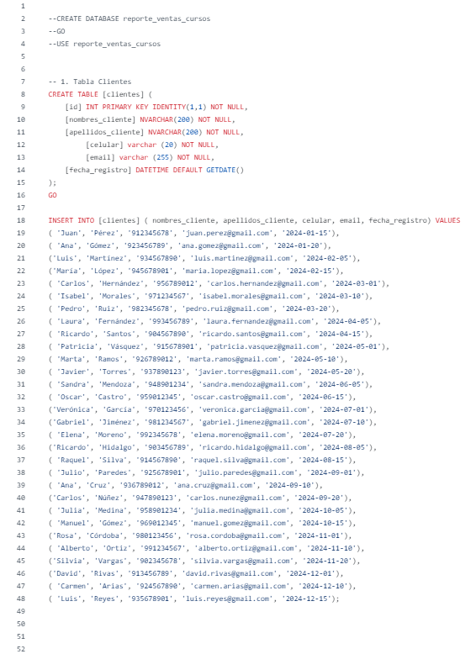

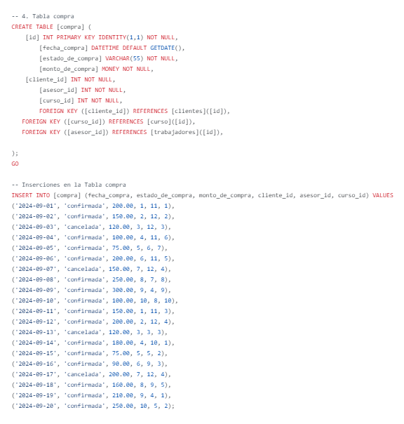

**Anexos: Evidencias de Consultas, funciones, procedimientos almacenados, vistas, etc. Realizados sobre la base de datos implementada.**

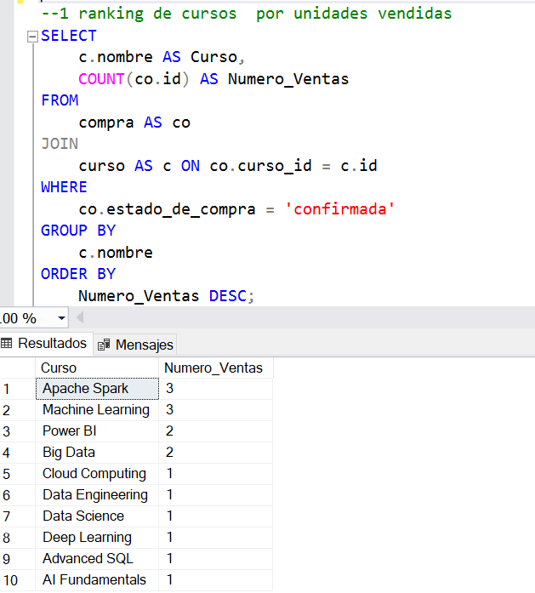

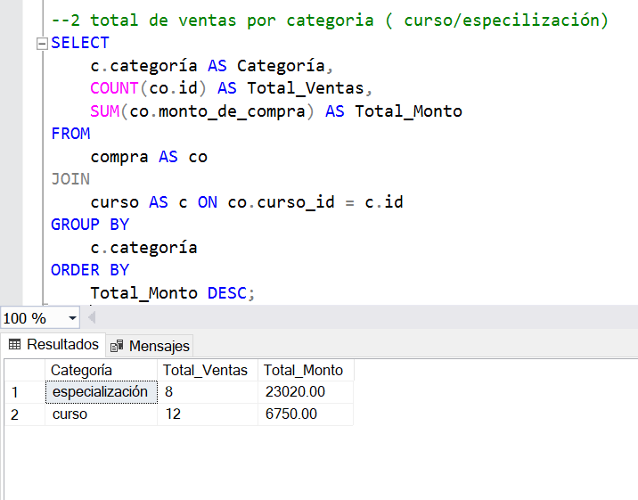

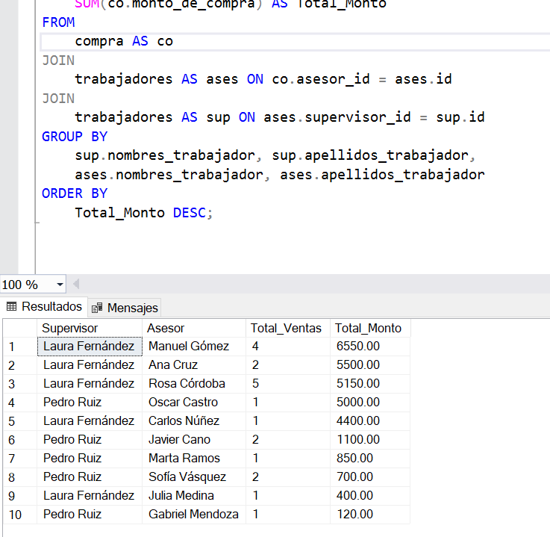

4..

l

l

**LINKS DE PROYECTO:**

* **1.- Tema elegido caso propuesto**

**Reporte de ventas de cursos online.** El objetivo es generar reportes de ventas que faciliten la toma de decisiones estratégicas para optimizar las ofertas de cursos y mejorar las campañas de marketing.

<https://github.com/nayramorales/MODELAMIENTO-DE-DATOS-/blob/main/README.md>

* **2.- Diagrama Entidad Relación** <https://docs.google.com/drawings/d/1zlf-xRM7UIywzPYHVOsp3lbzAjxAaJ9mvEpZPZEIsXg/edit>
* **3.- ERD DESIGNER (modelo lógico)**

<https://erd.dbdesigner.net/designer/schema/1725232831-reporte-de-ventas-cursos-online>

* **4.-Estructura de base de datos:** <https://github.com/nayramorales/REPOSITORIO_REPORTE_DE_VENTAS_SQL/blob/main/estructura_de_base_de_datos.sql>
* **5.-Modelo Físico:**
* **6..-Inserción de base de datos:** <https://github.com/nayramorales/REPOSITORIO_REPORTE_DE_VENTAS_SQL/blob/main/insercion_de_base_de_datos.sql>
* **Ejecución de Consultas:** <https://github.com/nayramorales/REPOSITORIO_REPORTE_DE_VENTAS_SQL/blob/main/ejecucion_de_consultas.sql>